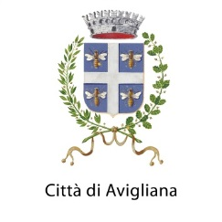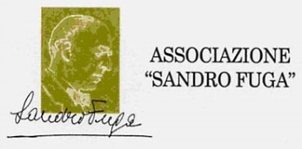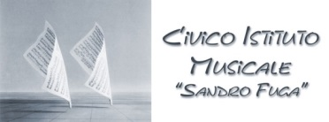

**COMUNICATO STAMPA**

**“INCONTRA L’AUTORE”**

**Domenica 6 aprile alle ore 17.00 presso la Sala del Vescovo del Civico Istituto Musicale “Sandro Fuga” ad Avigliana (TO)**, prenderà il via una nuova iniziativa dell’Associazione Sandro Fuga con il contributo dell’Associazione Concertante. L’iniziativa prevede la presentazione di libri scritti da autori torinesi. Durante l'evento, gli autori dialogheranno col moderatore, raccontando la genesi delle loro opere, le tematiche trattate e rispondendo alle domande del pubblico. Sarà un’occasione per approfondire riflessioni su eventuali temi comuni o focus dei libri, con possibilità di acquistare i volumi e di ricevere una copia autografata.

Primo appuntamento (**6 aprile**) con il romanzo **Il Tatuaggio della farfalla di Attilio Piovano (Gremese edizioni)** che narra del singolare rapporto fra due donne fatto di una curiosità e di un’attrazione che le sorprende e le avvince. Poi, però, qualcosa si incrina: tra suggestive gite in laguna e soggiorni portoghesi, in un mix di odori e colori, affiorano a poco a poco le crepe di un passato crudo, ingombrante**.** Secondo appuntamento **domenica 27 aprile con Tiberio Ferracane autore del libro Mister Volare (Paola Caramella editrice)**. Questo libro dedicato a Domenico Modugno è una sintesi di una serie di avvenimenti storici, sociali e personali che trovano una declinazione nelle canzoni e, più in generale, nelle opere di Mimmo, nella sua esistenza umana e artistica. **Terzo appuntamento (11 maggio) Fabrizio Salmoni e Gigi Venegoni presentano “L’arte & il mestiere” (Paola Caramella editrice).** Gli anni del Prog italiano attraverso l’esperienza di Gigi Venegoni, chitarrista, produttore e anima della cult band Arti&Mestieri, un racconto del sistema della musica italiana dagli anni Sessanta ai Duemila; una galleria di musicisti, discografici, promoters e personaggi, che hanno accompagnato la storia del nostro Paese; un viaggio nel tempo in un’Italia percorsa da rivolte sociali che hanno determinato grandi cambiamenti nel gusto e nella scena musicale. Ultimo appuntamento **(25 maggio) con Elena Cerutti autrice del romanzo Lo Sconosciuto (Golem editore).** Analisi di un rapporto d’amore che si rivela nel tempo una trappola dalla quale è difficile, se non impossibile, fuggire. Un uomo che inizia a manifestarsi per quello che è: un personaggio ambiguo e oscuro, un ammaliatore sapiente e attento. Un evento drammatico, inatteso, conclude a sorpresa l’odiosa spirale, lasciando però con l’amaro in bocca la protagonista, che, solo allora, si rende conto di aver condiviso la sua vita con uno sconosciuto.

**INIZIO ORE 17.00**

**INGRESSO GRATUITO**

***Al termine di ogni presentazione aperitivo con l’autore***

**Sala del Vescovo (presso Civico Istituto Musicale Sandro Fuga)**

**Via Porta Ferrata 5 (ang. Piazza Conte Rosso)**

***Per informazioni:*** **Associazione Sandro Fuga: 348/4112393 – 335/6028446**

[**effeci@sandrofuga.it**](mailto:effeci@sandrofuga.it) **- www.sandrofuga.it**